Городское бюджетное дошкольное образовательное учреждение детский сад № 85

комбинированного вида Красногвардейского района

**УЧЕБНО-МЕТОДИЧЕСКОЕ ПОСОБИЕ ПО ОЗНАКОМЛЕНИЮ ДЕТЕЙ С НАРОДНО-ПРИКЛАДНЫМ ИСКУССТВОМ.**

«Подбери сарафан матрёшке»

«Укрась матрёшке сарафан»

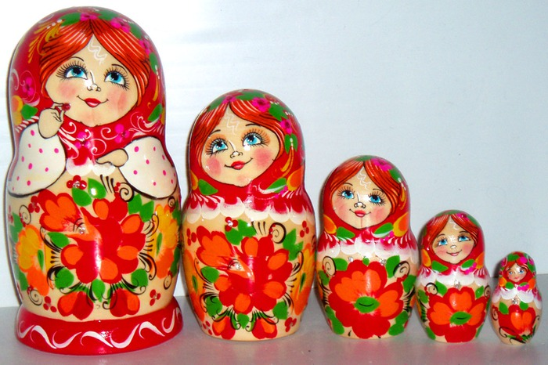

**Автор»: воспитатель высшей квал. категории**

**Лунина Ирина Валерьевна**

**Санкт-Петербург**

**2012. г**

**Цель:** Закреплять и обобщать знания детей о народной игрушке – Матрёшке.

**Задачи:**

* **образовательные:** закреплять  знания  детей  о  русской  народной  игрушке—Матрешке, ее  свойствах  и  элементах  декора;
* **воспитательные:** воспитывать  у  детей  любовь  к  своей  стране, к  своему  народу  и  его  традициям;
* **словарные:** русский  народный  костюм—сарафан, платок;
* **практические**: продолжать  учить  украшать  плоскостную  заготовку  Матрешки  элементами относящимися к разным видам матрёшек; подбирать части матрёшек по размеру, виду узора.